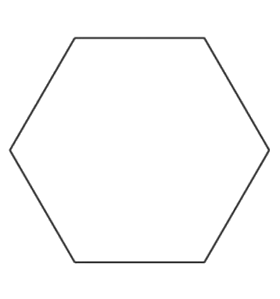

féminin

masculin

féminin

masculin

féminin

masculin



masculin

féminin

masculin

féminin

masculin

féminin

le canard

un robot

la veste

la lune

une montagne

l’éléphant

la rivière

une jambe

le nuage

un guépard

l’arbre

l’armoire